Temat dnia: ,, Czego kucharz potrzebuje gdy pyszności nam gotuje”

1. Witajcie , na początku odgadnijcie zagadkę:
„Uwielbia jeść i dań próbować,
a ponad wszystko dla innych gotować.
Królestwo jego kuchnią jest nazwane,
berłem jest łyżka, co smaki rozdaje!
Kto to taki, kochane przedszkolaki?”.
2.Popatrzcie na obrazki, do kogo należą te czapki, ? Znajdźcie czapkę kucharską.
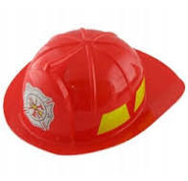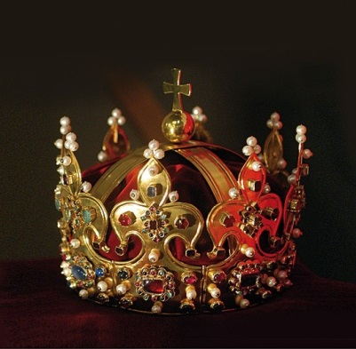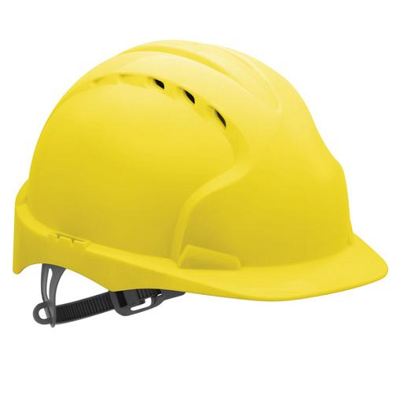
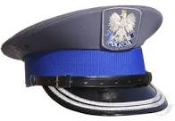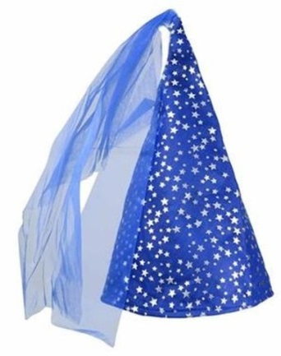
Źródło : grafika Google
3. Posłuchajcie piosenki ,, Pani kucharka”
https://www.youtube.com/watch?v=9K_lJ_edUhM
Co robi pani kucharka?, Jak była ubrana?, Jakich używała narzędzi? Jakie potrawy gotowała?
A jakie wy najbardziej lubicie potrawy?
4. Popatrzcie na obrazki i wskażcie, które narzędzia i przybory potrzebuje kucharka do pracy?
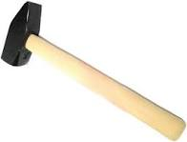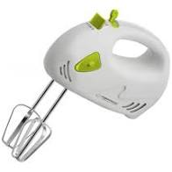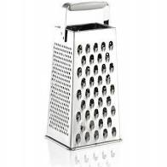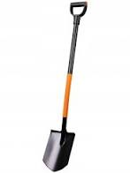
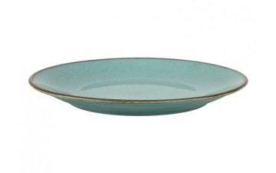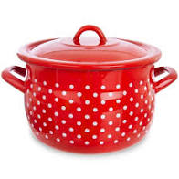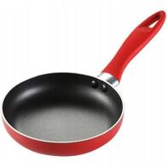
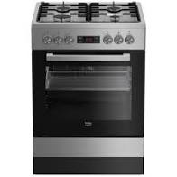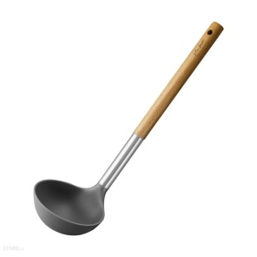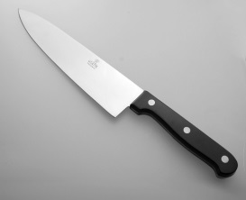
Źródło : grafika Google
5. Zapraszam do zabawy ruchowej: ,, Mali kucharze”
Rodzic pokazuje ruchem czynności a dziecko naśladuje:
- zakładamy czapkę i fartuszek kucharski
- myjemy ręce
- kroimy owoce: jabłka, gruszki, mandarynki, banany, winogrona
- wrzucamy do miski, dodajemy miód, mieszamy wszystko łyżką
- nakładamy na talerzyk i jemy. Smacznego!
6. Propozycja pracy plastycznej Czapka kucharska z papieru
https://www.youtube.com/watch?v=uOxcUJ_pkCs
Potrzebne będą: biały karton, bibuła, klej, zszywacz, sznurek
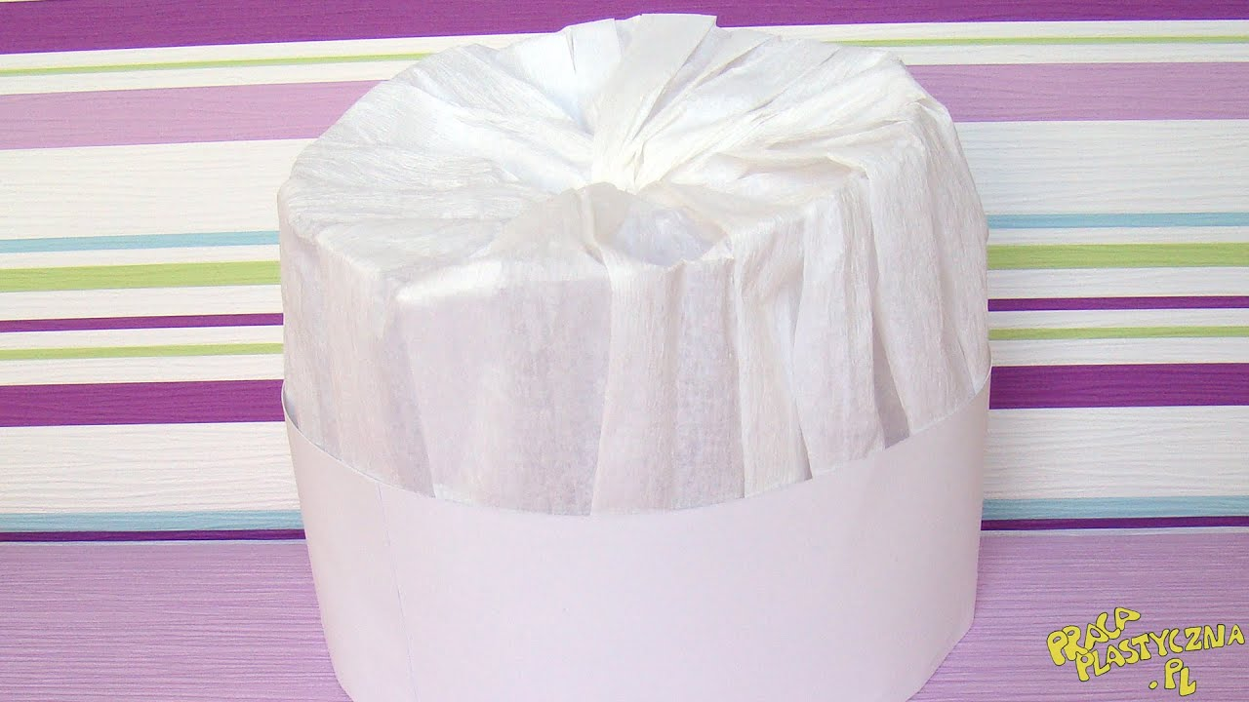
Miłej zabawy!

